Истории к разговору с детьми «О нашей речи. Волшебные слова Извинения и ваше умение Прощать»
Баранникова Ирина Всеволодовна
Музыкальный руководитель
Итак, продолжаю серию публикаций с историями нравственного направления – в помощь тематическим беседам с детьми.

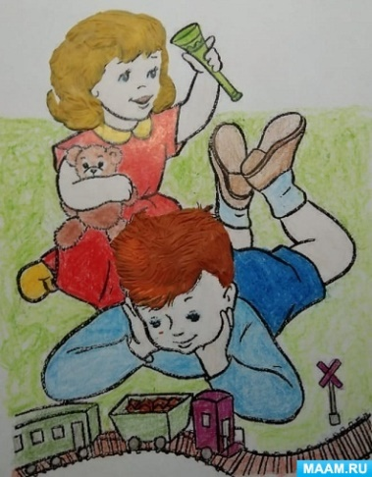
Ребята, давайте вспомним из прошлой публикации – какие слова называют «волшебными»?
Это слова благодарности (спасибо, благодарю, очень признателен); слова приветствия (здравствуйте, привет, доброе утро, добрый день, добрый вечер); слова просьбы (пожалуйста, будьте добры, будьте любезны, прошу Вас); слова пожелания (приятного аппетита, спокойной ночи, доброго пути, всего хорошего); слова прощания (до свидания, до скорой встречи, прощай).
А еще это слова извинения и прощения (извините, простите, очень сожалею; прощаю, не обижаюсь). Сегодняшний разговор о них.
Наш словарик:
Попросить прощения – это понять свою ошибку и извиниться за что-либо плохое, сказанное или сделанное.
Простить – значит, не помнить о нанесенных обидах, извинить кого-то, не ставить ему в вину ошибки.

*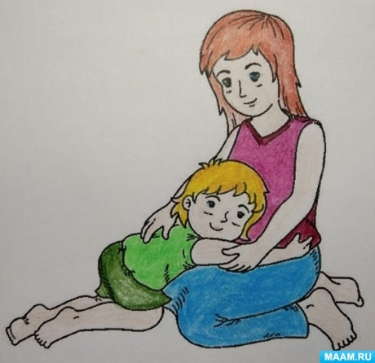

Просить прощения и прощать могут даже маленькие дети, как в этой истории.
Истории к разговору с детьми «О нашей речи. Часть четвертая — волшебные слова Извинения и ваше умение Прощать»
БРАТ И СЕСТРА
Ириша играла с Борей и нечаянно оторвала у его лошадки хвост. Боря рассердился. Он сжал кулаки и бросился на сестру.
– Вот я тебе! Я тебе задам.
– Прости меня, я нечаянно. Я тебя поцелую, – сказала Ириша брату.
Боря остановился. Лицо у него прояснилось, глаза заблестели.
Боря обнял свою сестрицу, и дети стали играть еще веселее.
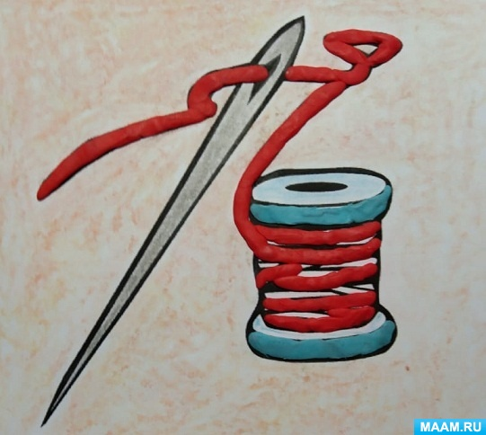

А сейчас о том, что умение пойти навстречу друг другу и признать, что ты не прав, делает мир вокруг светлее и радостнее.
КАК ПОМИРИЛИСЬ ДВА ДРУГА
Дружили-дружили Саня и Ваня, а потом поссорились.
«На всю жизнь! – решил Саня. – Или, по крайней мере, – до завтра, вот!»
«Лет через сто, может, и помиримся, а пока – ни за что!» – решил Ваня.
Саня сел у окна и стал сердито смотреть на снегопад.
И тут же у снежинок стало плохое настроение. А так как снежинок много – до неба, то весь мир за окном и смотрел на Саню очень печально.
И Сане стало так тяжело на сердце, что он позвонил Ване и сказал:
– Я был не прав, ты меня прости!
– И ты меня прости! – сказал ему друг. – А то на меня здесь такие печальные снежинки смотрят в окно, что мне совсем неуютно стало жить на белом свете.
– У меня та же история!
И Ваня прибежал к Сане в гости. И мальчики вместе за окно посмотрели – что там происходит со снежинками.
А там их – целый веселый снегопад, до самого неба, и это было прекрасно! Особенно, когда в снежном небе вдруг солнышко появилось – и весь снегопад осветило до самой земли.

ТРУДНЫЙ ПУТЬ
Я решил, и я отправляюсь. Я иду в этот трудный путь.
Я иду в соседнюю комнату, где, молча, сидит моя мама.
И придется открыть дверь. И сделать шаг…
И еще… и еще, может, десять, десять шагов!
И тихо к ней подойти, и тихо сказать: «Прости…»

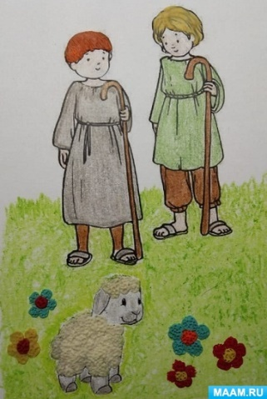
Ребята, как вы думаете, почему говорят: «Прощения попросить – мужество нужно»?
А вы, если обидели кого-то из родных или друзей, – можете ли сделать свои трудные шаги к слову «прости»?
Дальше вы послушаете сказочные истории и рассказы о том, что слова примирения и прощения спасают нас от гордости.

Я ОЧЕНЬ СОЖАЛЕЮ!
Жили-были и очень дружили Нитка с Иголкой. Их дом – большая сказочная картонная коробка, где хранились самые разные швейные принадлежности.
Кроме подружек, кого только там не было: и ножницы, и наперстки, и пуговицы, и крючочки! Жили они все дружно, помогали друг другу в работе.
Но однажды по какой-то пустяковой причине Нитка с Иголкой рассорились. Теперь и не вспомнишь из-за чего, но разошлись они по разным углам коробки и видеть друг друга больше не хотели. Иголка, поскольку всегда и во всем выступает первая, считает, что права именно она, а Нитка свое тянет.

И, конечно же, работа у них перестала спориться – куда же Иголке без Нитки и наоборот! Иголка сама по себе по ткани побегает, а та не сшитой и остается. У Нитки тоже без Иголки ничего не выходит. Вот и перестали им люди работу приносить.

Что делать? Без дела заскучали и остальные швейные принадлежности. Сначала ушли на поиски работы Ножницы, затем Наперсток. Вскоре опустела вся коробка, и остались в ней только Нитка с Иголкой. Сидят, обиженные, в разных углах и вспоминают, как хорошо, весело да дружно им раньше жилось.
Наконец, первой решилась на примирение Иголка. Она робко подошла к Нитке и говорит:
– Ты прости меня, подружка, за мою глупую гордость. Без тебя в моей работе нет никакого толку.
– Да и ты меня прости, – обрадовано откликнулась Нитка, – это я виновата. Думала, что легко смогу без тебя обойтись. Я очень сожалею, что так потупила!
И опять подружки, взялись одна за другую. Благодаря этому они такой красоты вместе нашили, что было любо-дорого поглядеть!

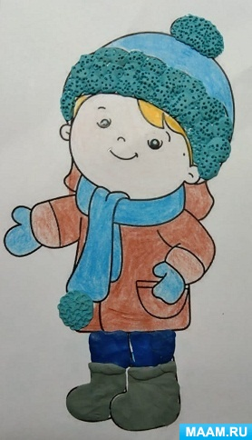

«ИЗВИНИ, Я БОЛЬШЕ НЕ БУДУ!»
Однажды карманный фонарик сказал дяде Ване:
– Вот я какой молодец! Сам свечусь и людям свечу. Что бы ты без меня делал, когда вечером с работы идешь в темноте по плохой дороге?
– Будешь хвастать – выключу, – ответил дядя Ваня.
– Потом опять включишь. Как тебе без меня по темной дороге идти с работы? А со мной не страшно, потому как я – светлая личность!
Дядя Ваня терпел день, терпел другой, а на третий – взял другой фонарик.
Только тогда, положенный в шкаф, хвастун понял, что сам по себе-то он – никакая не светлая личность и сейчас вполне бесполезная вещь.
– Дядя Ваня! – заплакал он. – Извини, я больше не буду!

«ДА Я НА ТЕБЯ И НЕ ОБИЖАЛСЯ!»

В одной старинной истории в горах пасли баранье стадо два мальчика. Один мальчик был сильным, а другой слабым. И сильный, пользуясь тем, что он сильней, то и дело велел младшему:
– Принеси воды из ручья! Разожги костер и чайник вскипяти! Ты что, не видишь, куда залез барашек? Если он упадет со скалы, я тебе голову сверну.
И слабый пастушок бежал с котелком к ручью, разжигал костер и грел чайник. А за неугомонным барашком карабкался на скалу, обдирая себе локти и колени до крови.
Но когда он за тем малышом карабкался, то у него мускулы крепли. А старший пастушок лежал себе, да отдыхал.
Вот как-то раз барашек подвернул себе ножку.
– А ты куда смотрел? – рассердился сильный на слабого. – Теперь мне придется его нести домой на руках: ты же его не поднимешь.
Поднял сильный малыша, немного понес да так устал, что и сел на землю, ворча на пастушонка.
А тот и говорит:
– Давай, я отнесу, а ты стадо отгони.
Взял барашка и понес. Легко понес, по лугу, через гору, в деревню, чтобы тому ножку полечили. И ни разу не остановился, пока не донес.
Увидел это бывший сильный, очень удивился, а потом задумался и сказал:
– Прости, что обижал тебя, считал слабым и никчёмным.
– Прощаю! Да я на тебя и не обижался, а трудился, – ответил бывший слабый, – и это сделало меня сильным.

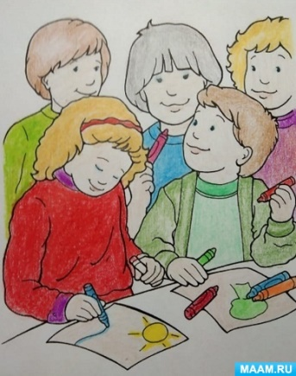
А теперь ребята порассуждайте над историями, которые «говорят сами за себя».

ПРОСТИТЕ МОЕГО ПАПУ!
В старинную пору один человек, чтобы прокормить семью и себя, взял у ростовщика денег в долг. А когда настал срок, то не сумел расплатиться.
Ростовщик пожаловался государю, и того бедняка посадили в темницу.
У бедняка же был маленький сын. Мальчик пошел погулять во двор, а была зима, лужа заледенела, и от яркого солнца сияла как драгоценность.
Малыш обрадовался, разбил лед и собрал все самоцветные ледяные кусочки в карманы.
И побежал во дворец к государю.
– Простите, пожалуйста, моего папу! Я принес выкуп, отпустите его! – сказал малыш. Он хотел достать из кармана самоцветы, – а достал только один маленький, наполовину растаявший бесцветный кусочек. И вода текла из его курточки на дорогой дворцовый паркет.
Горько заплакал мальчик, что нет у него теперь драгоценностей, и заплатить выкуп нечем.
Тогда государь сошел со своего величественного трона, утер маленькому человеку слезы и отпустил его папу.
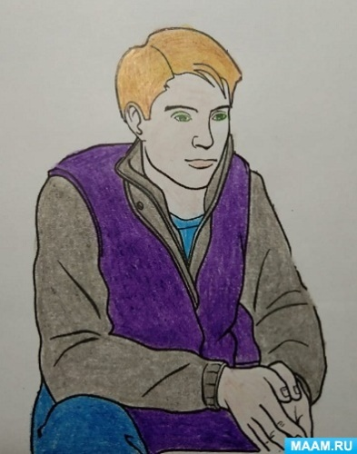

ПРОСТИ НАС, МУЗЫКАНТ!
Была у мальчика гитара, а у гитары – мальчик. Как-то он шел вечером через сквер, а его шпана встретила и хотела гитару отобрать.
– Позвольте мне, – говорит им мальчик, – напоследок сыграть на моей замечательной гитаре.
Те согласились, и он заиграл, а гитара запела прекрасную музыку.
Те слушали, слушали, и у них сердитые лица стали становиться добрее и умнее.
А когда мальчик перестал играть, а гитара петь, то ребята сказали:
– Ты прости нас, музыкант! Возьми свою гитару. И всегда, когда захочешь, приходи к нам в сквер, сыграть. А мы послушаем, какую она прекрасную музыку поёт.

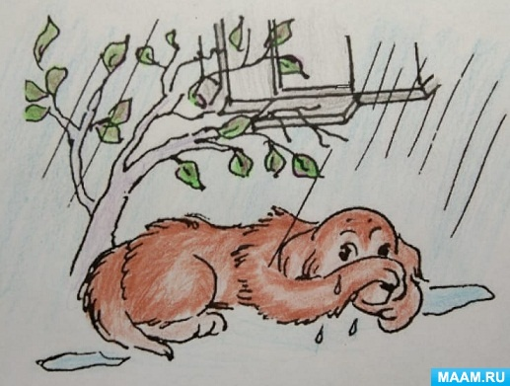

МАЛЬЧИК И ДЕВОЧКА
– Почему ты меня за косы дергал и руку на меня поднял? Какой же ты мальчик? – воскликнула на школьной перемене девочка.
– А какая же ты девочка, когда кричишь, говоришь очень некультурно и даже на меня с кулаками набросилась? – ответил ей мальчик.
А одноклассники на них смотрели и смеялись.
Разошлись по домам мальчик и девочка. Им было неловко, и «кошки на душе скребли» всю ночь. А наутро они пришли в школу, набрались решимости и попросили друг у друга прощения.
С той поры – она не кричит, ни на кого не бросается, а говорит только так, как говорят люди добрые и культурные.
Ну а он – занялся спортом для мужественности. И даже стал защищать девочек от уличных хулиганов.

ЕСЛИ БЫ ЛЮДИ УМЕЛИ ПРОЩАТЬ
Меня спросили: «Умеешь ли ты мириться?»
Честно говоря, я раньше об этом не думала. Если я ссорилась с подругой, то на следующий день мы снова были вместе, как будто забывали об обиде.
Многие говорят, что у меня нет гордости, раз я редко обижаюсь на людей, раз прощаю насмешливые шутки одноклассников, их нелепые выходки и грубость.
Вы, наверное, думаете, что с таким человеком, как я, можно сделать что угодно? Странно, но последнее время меня никто не трогает.
Может, если б все люди были мягче, умели прощать, было бы меньше ссор и конфликтов?
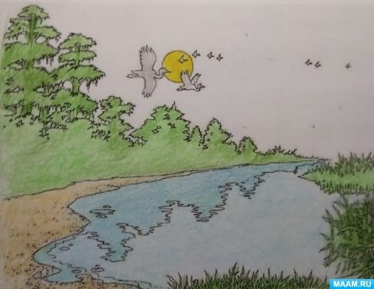

ПРОСТИТЕ МЕНЯ, ДОБРЫЕ ЛЮДИ!
Купили родители Пете желанный мопед.
«Тррррах-тахтах!» – ревел мопед диким голосом, Ночной ветер дул Пете в лицо, и он был самым счастливым Петей на всем на этом свете.
… А в это время бабушка проснулась от громкого шума за окном и стала пить лекарство, чтобы опять уснуть.
И мужчина в расцвете сил, которому утром идти на очень сложную работу, где надо много думать и нельзя ошибиться, – тоже проснулся. И он до самого утра уже не смог уснуть, а потом усталый, измученный – пошел на работу.
И еще сто или тысяча человек вздрогнули и проснулись от Петиного дикого счастья.
И будет так счастлив Петенька за счет других людей – пока с ним не случится что-то подобное. И тогда он вспомнит и многие свои нехорошие поступки, и то свое дикое счастье на ревущем изо всех сил новеньком мопеде.
И хорошо, если он скажет по совести:
– Простите меня за это, добрые люди!

ИЗВИНИТЕ МЕНЯ!
В одно холодное зимнее утро мы пришли в школу и стали в теплом классе ждать начало урока.
Зазвенел звонок, прошла минута, другая, а учителя все не было. Мы послали Нину, старосту класса:
– Пойди в учительскую, узнай, почему нет учителя.
Нина возвратилась и радостно сообщила:
– Иван Петрович заболел. Директор сказал, чтобы мы шли домой!
– Ура! – закричали мы все. – Ура. Уроков не будет. Учитель заболел.
Вдруг открылась дверь, и в класс вошел Иван Петрович, запорошенный снегом. Мы замерли от неожиданности.
Иван Петрович разделся тут же, в классе и сел утомленно за стол.
– Извините меня, ребята, – тихо сказал он. – У меня заболело сердце, но все же я решил идти к вам. Опоздал немного…
А нам было стыдно поднять глаза…

«ПРОСТИ МЕНЯ, ДОБРЫЙ ПЕС!»
Когда мы с друзьями были мальчиками, то любили играть с мячом в общем дворе.
Как-то подбежала дворняжка, одна из многих бродячих собак. Я бросил мяч приятелю, но тут дворняжка неожиданно высоко подпрыгнула и толкнула мяч носом.
Мы засмеялись: здорово! Как дрессированная собака в цирке! Тогда мой приятель бросил мяч мне, – и опять дворняга подпрыгнула, толкнула его носом.
И мы стали играть вместе с этой собакой, и гладили ее, ласкали и считали своим другом. И звали её: "Дружок! Дружок!" А она-то старалась изо всех сил подпрыгивать как можно выше и толкать мяч как можно дальше, и виляла хвостом от большого счастья, что её признали за свою.
А потом начался дождь, и я с другом убежал в подъезд. И больше никогда не видел ту собаку.

Ее, наверное же, никто не учил играть в мяч, как дрессируют цирковых. А она сама научилась этой премудрости (скорей всего, не столько из любви к игре, сколько от голода). Мол, попрыгает, заслужит свою нехитрую награду, – и благодарные добрые дети принесут ей что-нибудь поесть, попить. А то и вовсе – возьмут жить в своем доме (только, если старшие разрешат). Или построят для нее шалашик, или настоящую будку – во дворе.
А я – не понял, не позвал с собой в подъезд, не подослал ей что-нибудь в углу и не дал – ни кусочка, ни крохи.
Вот я сейчас вдруг – спустя много лет, кое-что познав в жизни, – вспомнил ту бродяжку-дворняжку. Худую, всегда голодную. И как мне сейчас стыдно!
Ты прости меня, Дружок! Я постараюсь накормить, напоить, укрыть от непогоды – всех собак и кошек нашего большого двора, и не только! И в этом будет – и твоя заслуга.

ПРОСИТЬ ПРОЩЕНИЯ У ОСОБЕННОГО ОЗЕРА

Когда-то в старину было на земле озеро Серебринка. Особенное. Вечером оно синее, как небо. А утром – серебристое, как рыбья чешуйка. И тогда купалось и играло в нем солнце, согревая нахолодившуюся за ночь воду.
Только не из-за этого Серебринку особенной называли. Умело озеро людей распознавать, души их до донышка видеть. Другим людям о том рассказывать. Как? А вот как.
Если добрый человек подходил к берегу, водицы испить студеной или красой Серебринки полюбоваться, озеро оставалось чистым, радовалось такому гостю, улыбалось каждой капелькой.
А замыслит кто худое сотворить и придет к Серебринке, откатятся волны и рябью темной покроются. Ветер поднимется, и брызги черные полетят в лицо злодею. Так он и ходит меченый, со стыда сгорая. И ничем те рябинки не смоешь.
Только если снова прийти к озеру – прощения попросить. Сердце у Серебринки доброе, умоет оно прощенного, и он счастливым домой вернется.
Только немногие так делали. Прощения попросить – мужество нужно. И лихие люди Серебринку боялись, стороной обходили.
А потом вдруг пропало озеро. Почему – незнаемо. На его месте лес глухой вырос.
С той поры людям самим друг друга узнавать приходится, и просить прощения, за слова и дела свои недобрые.
И блеснут искорки Серебринки в глазах у прощенного человека. Легко с таким и радостно. Счастье он другим дарит.

ЧТО ЖЕ ВОЛШЕБНОГО В СЛОВЕ «ПРОСТИТЕ»?
Однажды я еду в переполненном автобусе. А тут еще мозоль разболелась.
Вдруг автобус резко затормозил, и кто-то наступил как раз на мою «любимую». Я чуть не взревел от боли. Развернулся и уже хотел «выдать» такое…
Но пока я разворачивался, пока набирал воздух в грудь, до слуха моего долетело одно смиренное слово. Гнев и ярость, готовые сорваться с уст, куда-то исчезли, словно растаяли. Да и боль прошла. Посмотрел я в лицо своему обидчику, а в его взгляде – вина и сочувствие. Догадались, какое слово я услышал?
– Конечно, «простите».
– Кто же его не знает, а что в нем волшебного?
– А разве не волшебное, если оно одно способно рассеять обиду и зародить в душе мир?

В публикации использованы мои истории, а также пересказы историй и притч Константана Ушинского, Василия Сухомлинского, Марии Сладковой, Бориса Ганаго, Станислава Брейэра, Эммы Мошковской.

